VOTO PARTICULAR QUE FORMULA LA COMISIONADA PRESIDENTA ZULEMA MARTÍNEZ SÁNCHEZ, EN RELACIÓN CON LA RESOLUCIÓN DICTADA POR EL PLENO DEL INSTITUTO DE TRANSPARENCIA, ACCESO A LA INFORMACIÓN PÚBLICA Y PROTECCIÓN DE DATOS PERSONALES DEL ESTADO DE MÉXICO Y MUNICIPIOS, EN LA DÉCIMA CUARTA SESIÓN ORDINARIA DEL DIEZ DE ABRIL DE DOS MIL DIECINUEVE, EN EL RECURSO DE REVISIÓN 00732/INFOEM/IP/RR/2019.

Con fundamento en lo dispuesto por el artículo 14 fracciones X y XI del Reglamento Interior del Instituto de Transparencia y Acceso a la Información Pública y Protección de Datos Personales del Estado de México y Municipios, la Comisionada Presidenta Zulema Martínez Sánchez emite VOTO PARTICULAR respecto a la resolución dictada en el recurso de revisión número 00732/INFOEM/IP/RR/2019, pronunciada por el Pleno de este Instituto ante el proyecto presentado por la Comisionada Eva Abaid Yapur, que es del tenor siguiente:

En términos generales la suscrita comparte el estudio analítico llevado a cabo en la resolución de mérito, ya que efectivamente el sujeto obligado atendió de forma parcial la solicitud de información tan es así que incluso se establece un comparativo de cuál fue la información que se proporcionó y cual no, como se puede apreciar a continuación:
“Ahora bien, en atención a LA RECURRENTE aduce que la respuesta otorgada es incompleta; este Órgano Garante procedió al análisis de la misma, a fin de determinar si satisfizo el derecho se acceso a la información pública ejercido por la particular, por lo que de manera ilustrativa se inserta la siguiente tabla:
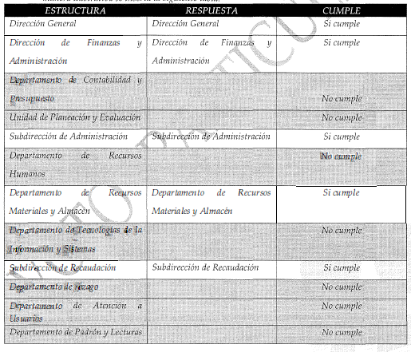
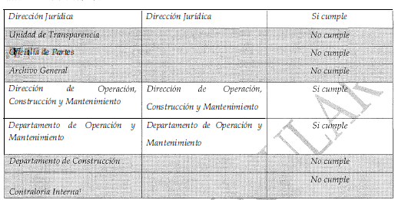

...”

Como se puede apreciar la propia ponencia resolutora refiere corno "Si cumple" en diversos rubros de la solicitud de información, es decir, se tuvo por contestado y colmado cada uno de esos rubros, ya que el decir “sí cumplió”, se entiende que satisface el derecho de acceso a la información, ahora bien es necesario traer a colación lo que el sujeto obligado respondió de forma primigenia en el recurso de revisión:

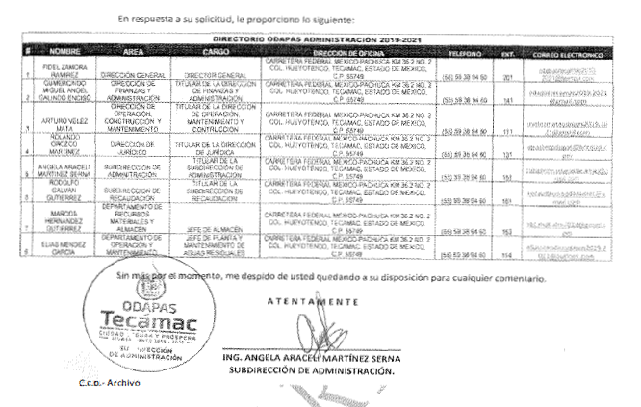
Como se puede apreciar el sujeto obligado generó un documento ad hoc, a través del cual informa Nombre, Área, cargo, Dirección de la ubicación de la oficina, teléfono, extensión y correo electrónico, de diversos servidores públicos del sujeto obligado, para tal efecto, debemos recordar que fue lo que solicitó el hoy recurrente:

"DIRECTORIO DE LOS SERVIDORES PÚBLICOS DE ODAPAS, DIRECTORES, JEFES Y SUBJEFES, DEBE INCLUIR CARGO, DIRECCIÓN DE OFICINA TELÉFONO Y EXTENSIÓN, ASÍ COMO CORREO ELECTRÓNICO OFICIAL"
(Sic)

De lo anterior se colige que el sujeto obligado emitió respuesta en términos de lo que se le solicitó, es necesario precisar que el recurrente no detalló ni especificó que la información debería de establecerse en formato o documento determinado por lo que con el documento que se le remitió se tuvo por colmado de forma parcial lo que solicitó.
Así la suscrita comparte las razones que motivaron la emisión del recurso de revisión en comento; sin embargo, difiere respecto él que se haya ordenado la entrega de toda la información como si el sujeto obligado no hubiese entregado nada o estuviera incorrecta.

Zulema Martínez Sánchez
Comisionada Presidenta
(Rúbrica)

Esta hoja corresponde al Voto Particular emitido en el recurso de revisión 00732/INFOEM/IP/RR/2019

ZMS/OSAM/ROA

